Перечень территорий для проведения акции «Всемирный день чистоты «Сделаем!2020»

1. Район базы «Версо-М»

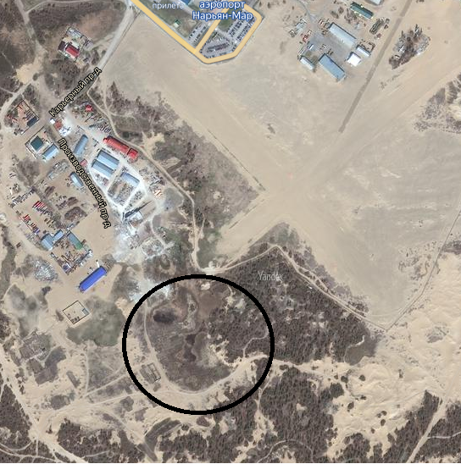

1. Район озера Банное

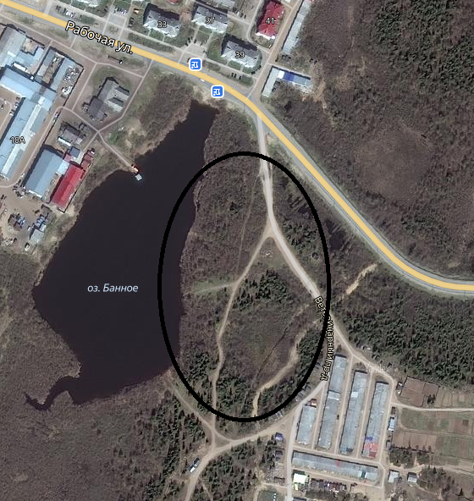

1. Район городского моста

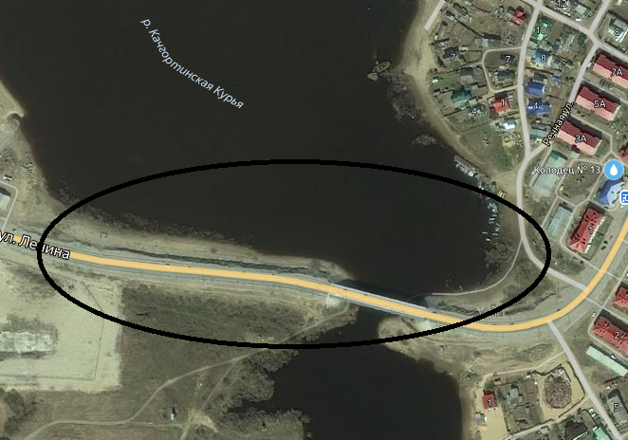

1. Район ул.Полярная

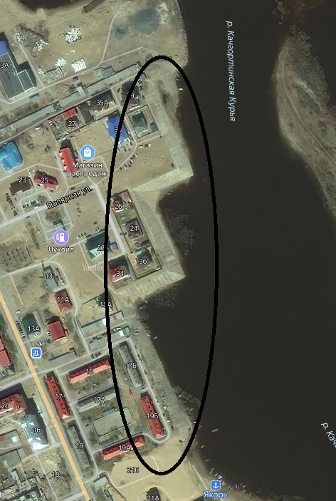

1. Район ул.Меньшикова (за гаражами)

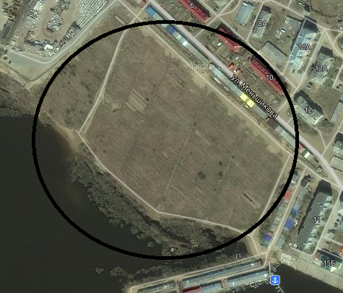

1. Район НАЭТ

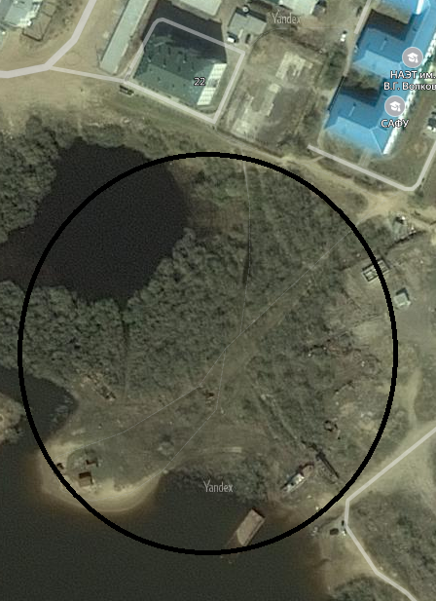

1. Район санаторно-лесной школы

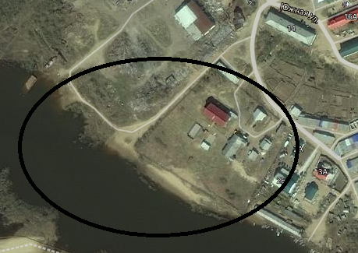

1. Район теплицы (дорога на Тельвиску)

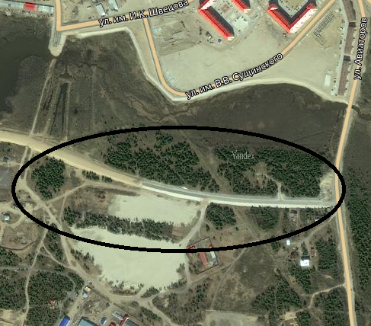

1. Район озера Безымянное

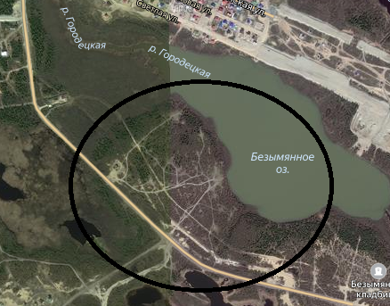

1. Район лесозаводского моста

